МИНИСТЕРСТВО ЦИФРОВОГО РАЗВИТИЯ СВЯЗИ И
МАССОВЫХ КОММУНИКАЦИЙ
Ордена Трудового Красного Знамени федеральное государственное бюджетное образовательное учреждение высшего образования
«Московский технический университет связи и информатики».
Предмет: Структуры и алгоритмы обработки данных.

Кафедра «Программная инженерия»

Лабораторная работа № 5
«Транзакции, целостность данных и серверная логика»

Выполнил:
Студент группы БВТ2502
Столбова Вероника
Евгеньевна

Москва 2026
Цель работы: Освоить механизмы обеспечения целостности данных и транзакции в СУБД PostgreSQL, а также реализовать серверную бизнес-логику с использованием процедурного языка PL/pgSQL и триггеров.
1. Продемонстрируйте работу транзакции: выполните связанные изменения между BEGIN и COMMIT, затем повторите сценарий с намеренной ошибкой и ROLLBACK, показав, что изменения отменены.
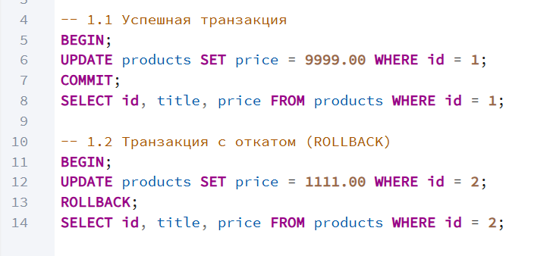
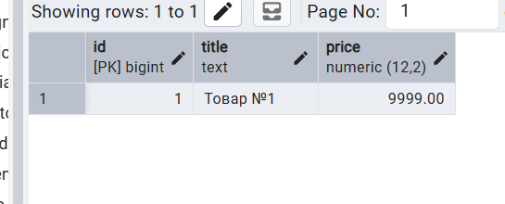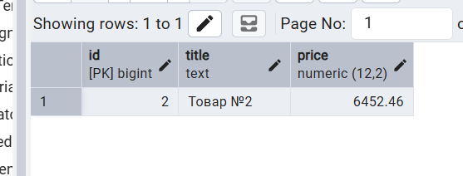
Была продемонстрирована работа транзакций. В первом сценарии с помощью команд BEGIN и COMMIT было успешно обновлено значение цены товара, изменения сохранились в базе. Во втором сценарии после команды BEGIN было выполнено изменение, которое затем было отменено командой ROLLBACK. Проверочный SELECT подтвердил, что данные вернулись к состоянию до начала транзакции, что доказывает работу свойства атомарности.
2. Реализуйте функцию на PL/pgSQL, атомарно оформляющую заказ: она создаёт заказ и его позиции и уменьшает остаток, а при нехватке товара возбуждает исключение и не оставляет частичных изменений.

Создадим функцию place_order, которая проверяет наличие товара на складе, создаёт заказ, добавляет позицию и списывает остаток. Если товара не хватает, функция вызывает исключение, и все промежуточные изменения (создание заказа) автоматически откатываются.
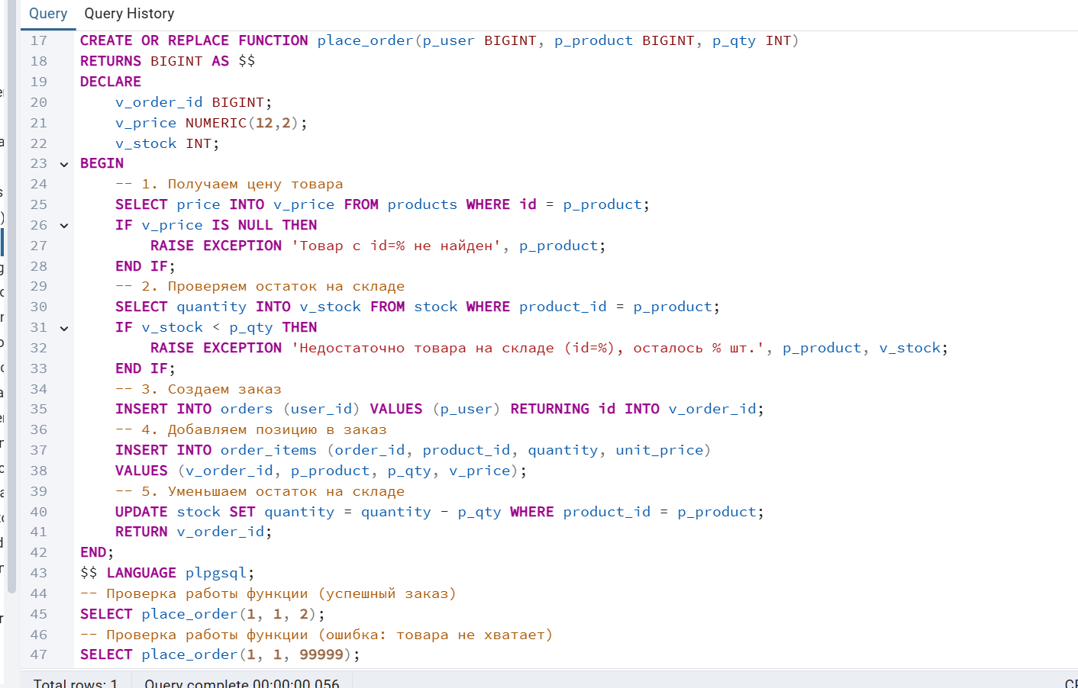
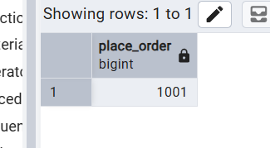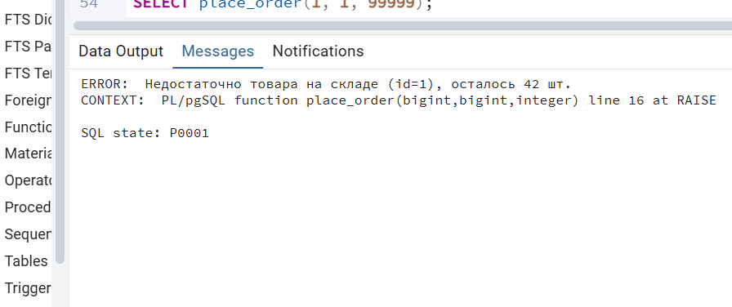
Реализована функция place_order на языке PL/pgSQL, обеспечивающая атомарное оформление заказа. Функция проверяет наличие товара и его остаток на складе. При нехватке товара возбуждается исключение RAISE EXCEPTION, что прерывает выполнение и автоматически откатывает все изменения (создание заказа и позиции), не допуская «половинчатого» заказа. В случае успеха функция возвращает ID созданного заказа.
3. Реализуйте функцию, возвращающую сводный показатель (например, выручку продавца за период) с использованием переменных и запроса внутри функции.
Напишем функцию, которая считает выручку конкретного продавца за заданный период времени. Внутри функции используем локальные переменные и SELECT ... INTO.
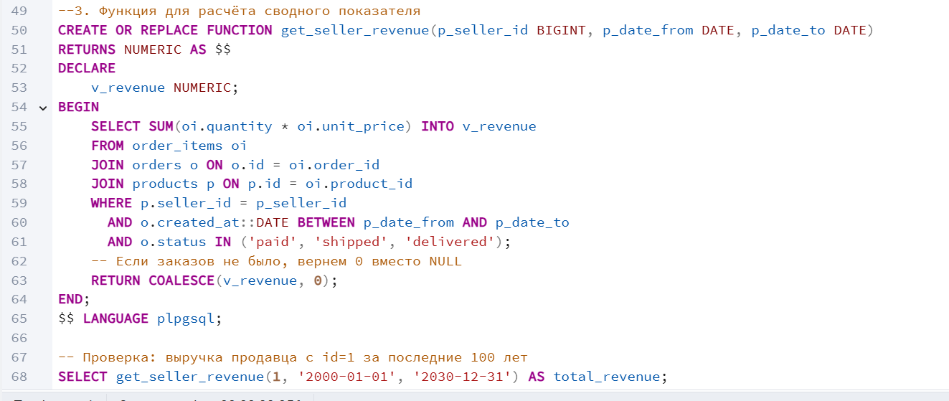
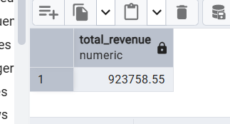
Создана функция get_seller_revenue, вычисляющая суммарную выручку продавца за указанный период. В функции используется локальная переменная v_revenue, в которую с помощью SELECT ... INTO сохраняется результат агрегатного запроса. Функция учитывает только оплаченные и доставленные заказы, а также обрабатывает ситуацию отсутствия данных с помощью COALESCE.
4. Создайте триггер аудита: при изменении цены товара старое и новое значение автоматически заносятся в таблицу журнала.
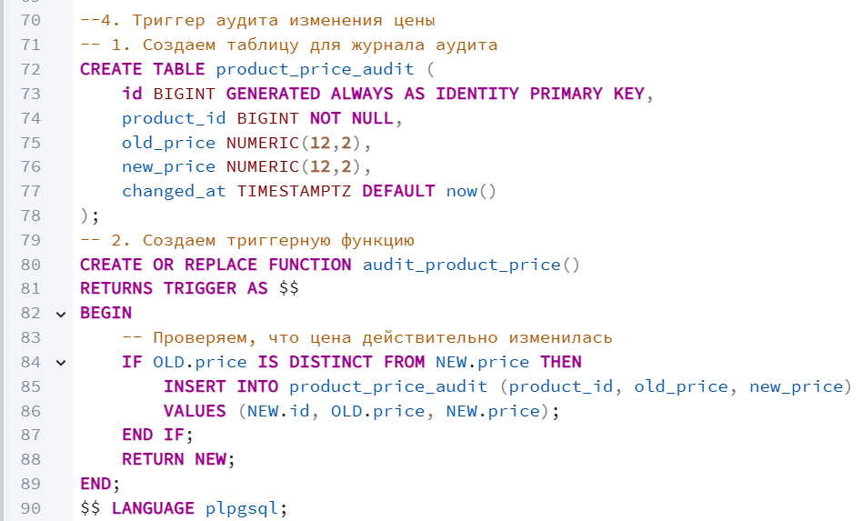
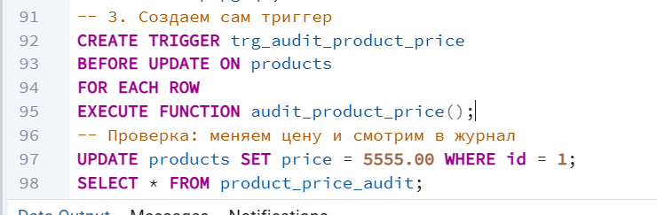
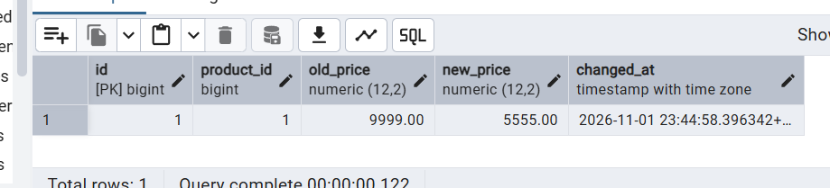
Реализован механизм аудита изменений. Создана таблица product_price_audit для хранения истории. Триггер trg_audit_product_price срабатывает BEFORE UPDATE на уровне строки (FOR EACH ROW). При изменении цены товара триггерная функция использует псевдозаписи OLD и NEW для фиксации старого и нового значения в журнале. Это позволяет отслеживать историю изменений без вмешательства со стороны приложения.
5. Создайте триггер, поддерживающий денормализованное поле (например, средний рейтинг товара пересчитывается при добавлении отзыва).
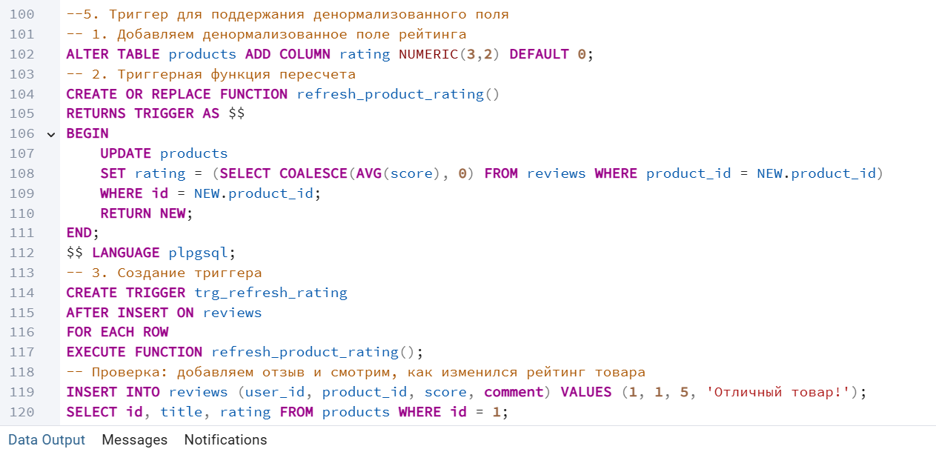
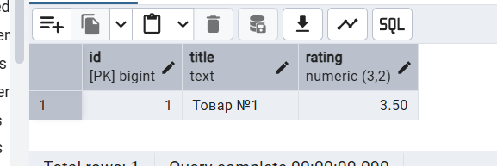
Для оптимизации чтения данных в таблицу products добавлено денормализованное поле rating. Создан триггер trg_refresh_rating, срабатывающий AFTER INSERT в таблицу reviews. При добавлении нового отзыва триггер автоматически пересчитывает среднее значение оценок (AVG(score)) и обновляет поле rating у соответствующего товара. Это избавляет приложение от необходимости каждый раз делать тяжёлый запрос с агрегацией.
6. В отчёте обоснуйте, какую логику уместно держать в базе данных, а какую — в приложении.
Логику, которую уместно держать в базе данных (на стороне СУБД):
- Обеспечение строгой целостности данных: например, атомарное списание товаров со склада при оформлении заказа (Задание 2). Если логика будет в приложении, при сбое сети или ошибке кода может возникнуть рассинхронизация (заказ создан, а товар не списался).
- Аудит и журналирование: триггеры, фиксирующие историю изменений (Задание 4). Это гарантирует, что ни одно приложение или пользователь не смогут обойти запись в журнал.
- Поддержание денормализованных полей: автоматический пересчёт агрегатов, таких как рейтинг товара (Задание 5).
Логику, которую лучше вынести в приложение:
- Сложная бизнес-логика и интеграции: отправка email/SMS уведомлений, взаимодействие с платежными шлюзами, генерация PDF-документов.
- Валидация пользовательского ввода: проверка форматов данных до отправки в БД (экономит ресурсы сервера БД).
- Кеширование и работа с внешними API. Вывод: В БД следует хранить только ту логику, которая критична для консистентности данных и работает непосредственно с реляционными структурами. Остальное должно находиться в приложении для сохранения переносимости и упрощения тестирования.
Вывод: В ходе выполнения лабораторной работы были изучены и применены на практике механизмы обеспечения целостности данных в PostgreSQL. Освоено управление транзакциями с использованием BEGIN, COMMIT и ROLLBACK, что гарантирует атомарность операций. Реализована серверная бизнес-логика на языке PL/pgSQL в виде функций для безопасного оформления заказов и аналитических расчётов. Изучены триггеры: создан триггер аудита для журналирования изменений цен и триггер для автоматического поддержания денормализованного поля (рейтинга товара). Полученные навыки позволяют переносить критичные для целостности вычисления на уровень СУБД, повышая надёжность информационной системы.

